**Упражнение 1**

Необходимо отфильтровать поток событий, оставив только те, которые начинаются и заканчиваются в Нью-Йорке.

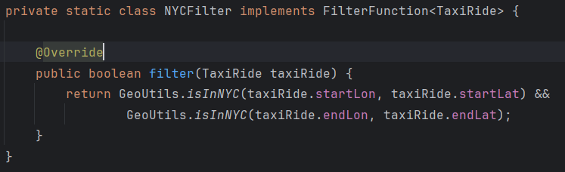

Выполненные тесты:

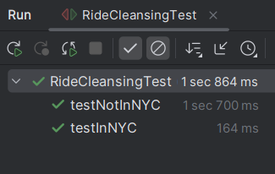

**Упражнение 2**

Необходимо объединить записи TaxiRide и TaxiFare для каждой поездки.

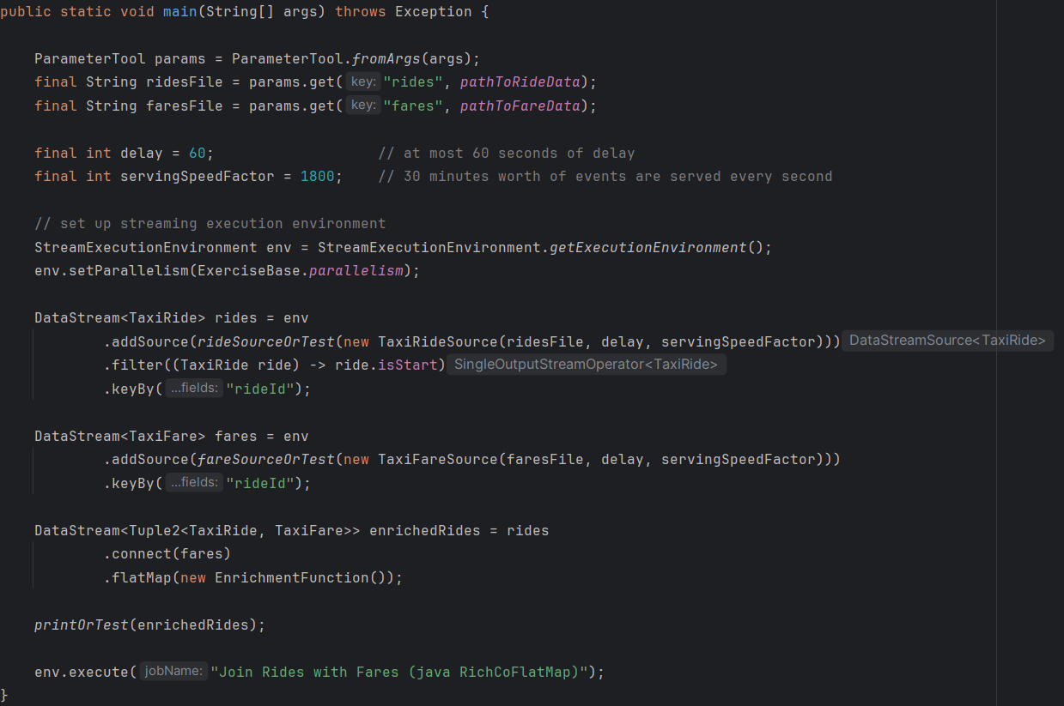

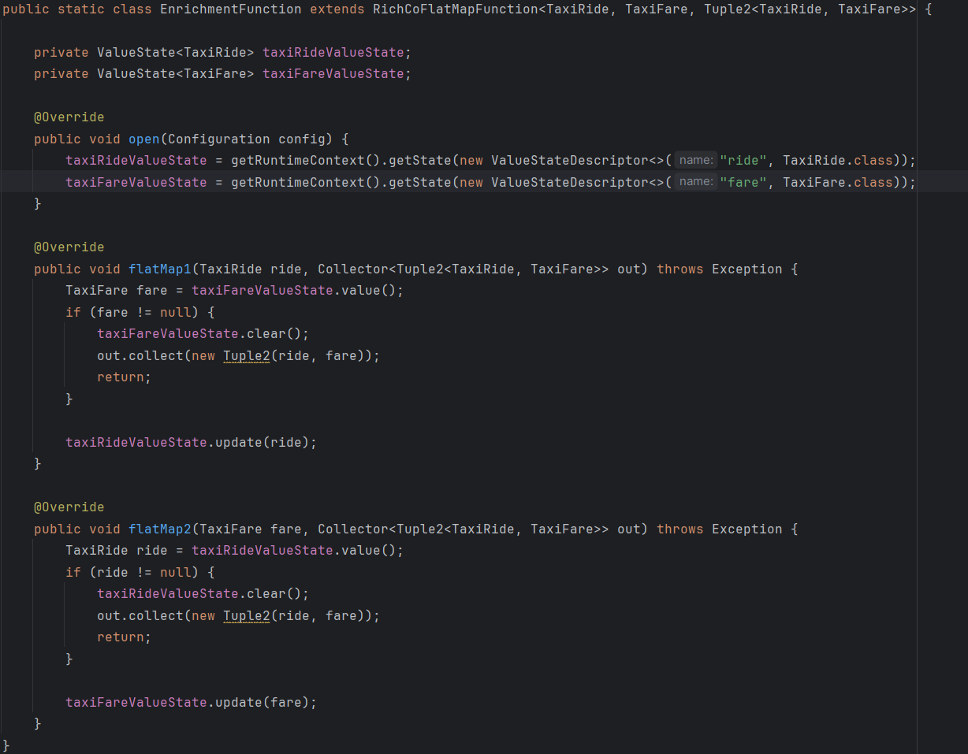

Выполненные тесты:

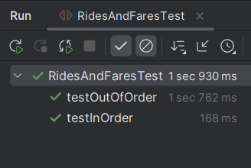

**Упражнение 3**

Необходимо получить водителя, получающего больше всех чаевых за каждый час.

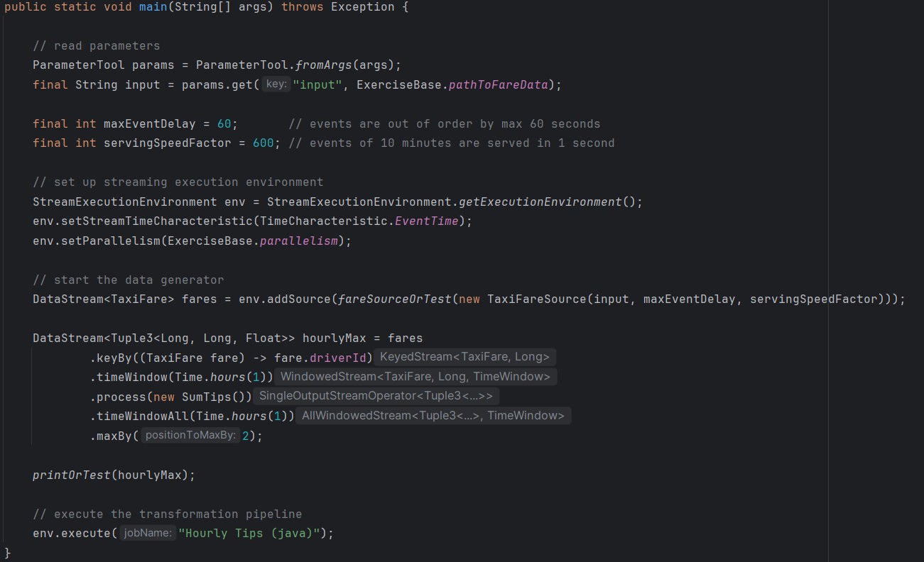

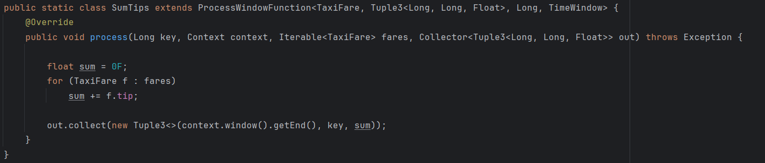

Выполненные тесты:

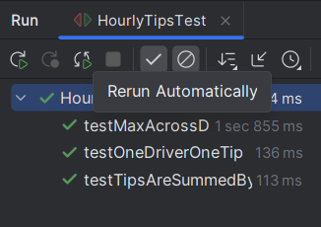

**Упражнение 4**

Необходимо добавить в записи поездок на такси информацию о стоимости поездки.

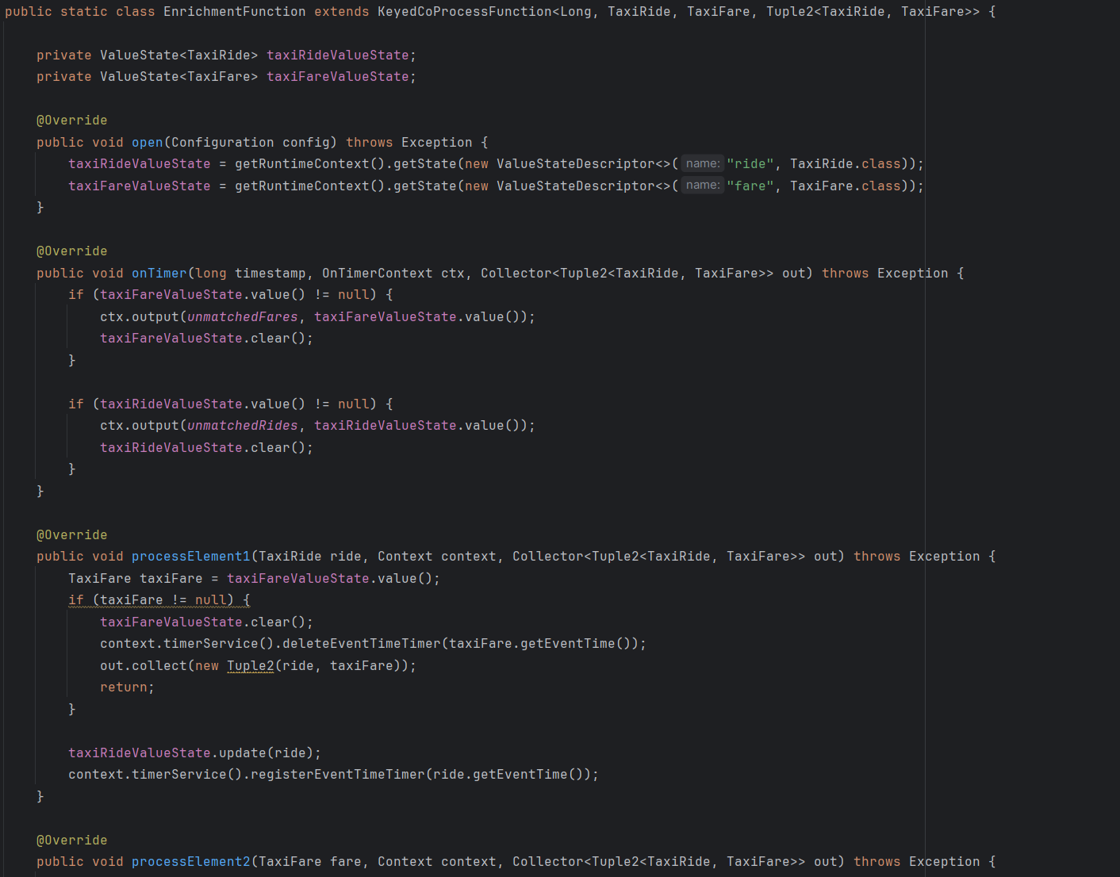

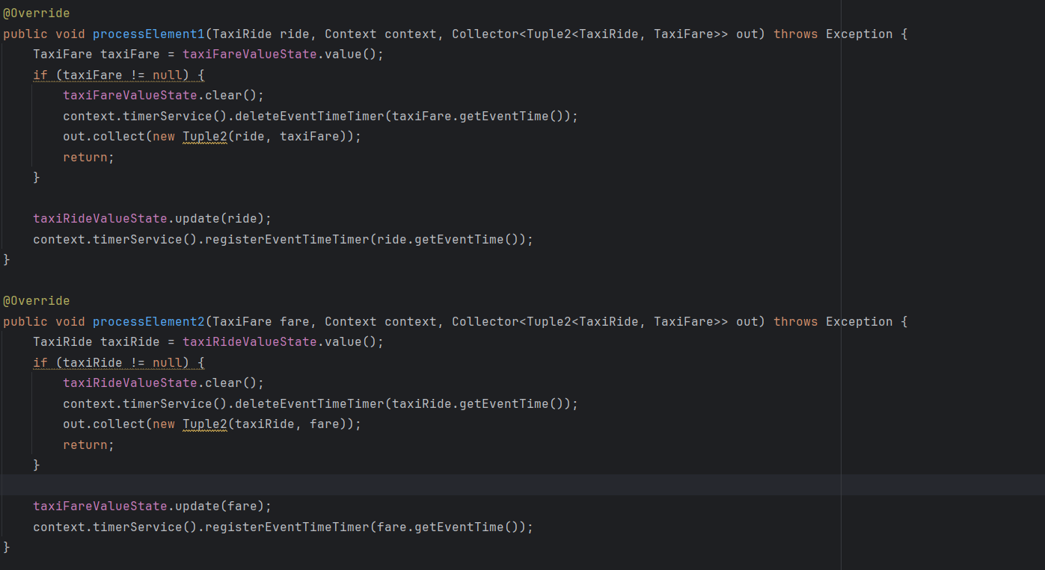

Выполненные тесты:

